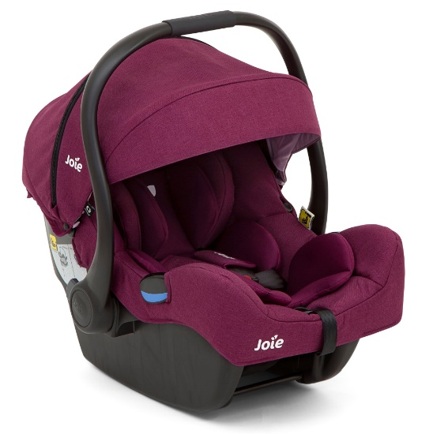

Datenblatt: Joie i-Gemm i-Size
Kurzbeschreibung/Besonderheiten:
Die Joie i-Gemm ist Teil eines modularen Systemes. Auf der opional erhältlichen Isofix Basis kann im Anschluss ein Kindersitz bis 105 cm genutzt werden. Die lange Passform macht sie dank der Flugzulassung auch zum idealen Begleiter für Eltern, die viel unterwegs sind. Der mitgelieferte Sitzverkleinerer bietet optimalen Schutz von Anfang an.
Zulassung | ECE R 129 (i-Size)
Kindersitzgruppe(n) | -
Gewicht des Kindes | bis 13 kg
Größe des Kindes | 40 bis 85 cm
Einbau
Internes Gurtsystem | 5-Punkt-Gurt
Einbau der Babyschale | Mit dem 3-Punkt-Gurt des Fahrzeugs oder mit einer Isofix-Basisstation
Basisstation | - Joie i-Base  - Joie i-Base Advance  (separat erhältlich)
Modulares System | Ja
Kompatibel mit folgendem Kinderwagen-Adapter | Maxi-Cosi Adapter
Gewicht der Babyschale | 4,3 kg
Testergebnisse | - Note „gut“ beim ADAC Kindersitztest im Herbst 2015
Flugzulassung | Ja

